INDICAÇÃO Nº 494/2021

Sugere ao Poder Executivo Municipal e aos órgãos competentes a limpeza da área verde na Vila Linópolis, neste município.

Excelentíssimo Senhor Prefeito Municipal,

Nos termos do Art. 108 do Regimento Interno desta Casa de Leis, dirijo-me a Vossa Excelência para sugerir que, por intermédio do Setor competente, seja realizada a limpeza da área verde na Vila Linópolis, neste município.

Justificativa:

A limpeza na área verde na Vila Linópolis trará a transformação e a valorização do espaço. O contato com a natureza ameniza o estresse, a prática de atividades físicas reduz o sedentarismo e a convivência entre as pessoas estabelece a interação social, transformando a imagem daquela região.

Fotos abaixo ilustram a atual situação da área verde:

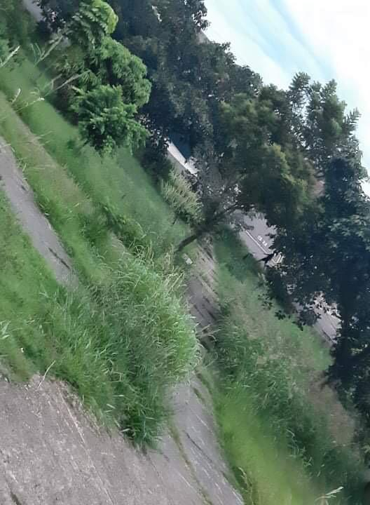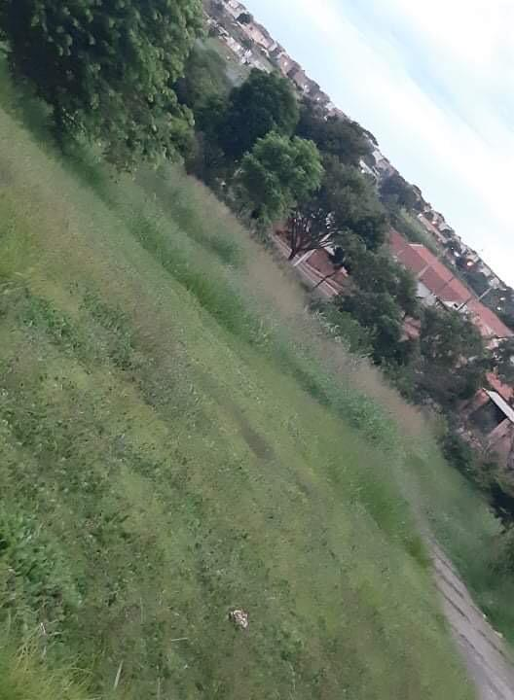

Palácio 15 de Junho - Plenário Dr. Tancredo Neves, 02 de fevereiro de 2021.

Esther Moraes

-vereadora-

